Конспект непосредственно образовательной деятельности
по физической культуре
с детьми подготовительной группы
компенсирующей направленности
с тяжелыми нарушениями речи
«Курс юного гимнаста»

Цель: Создание условий для организации деятельности детей, направленной на закрепление умений и навыков в основных видах движений.
Задачи:
Образовательные:
- Создать условия для выполнения заданий на гимнастической скамейке.
- Способствовать развитию вестибулярного аппарата и умения сохранять равновесие при ходьбе на повышенной площади опоры.
Оздоровительные:
- Содействовать улучшению работоспособности детского организма.
Развивающие:
- Способствовать развитию координации движений в различных упражнениях.
- Создать условия для развития грациозности, выразительности, красоты движений.
- Способствовать развитию чувства ритма.
Воспитывающие:
- Способствовать формированию дружеских взаимоотношений.
- Совершенствовать умение действовать по словесной инструкции педагога.
Ход занятия
Инструктор: Равняйсь! Смирно! Вольно!
Дети: Здравствуйте! (На выдохе)
Инструктор: Ребята, скажите, а кто такие гимнасты?
Дети:…ответ
Инструктор: Ребята, сегодня я вам предлагаю пройти курс юного гимнаста. Но перед выполнением спортивных элементов гимнастики нужно выполнить разминку.
Направо, в колонне друг за другом , шагом марш!
I . Вводная часть. (5-7мин)
Ходьба и бег с выполнением различных заданий:
-Ходьба на носках, руки на поясе,
-Ходьба на пятках, руки за голову,
-Выпрыгивание,
-Бег с высоким подниманием колен,
-Бег с захлёстыванием голени,
-Ходьба змейкой между степами,
-Бег в среднем темпе
-Бег змейкой между степами
Спокойная ходьба на восстановление дыхания.
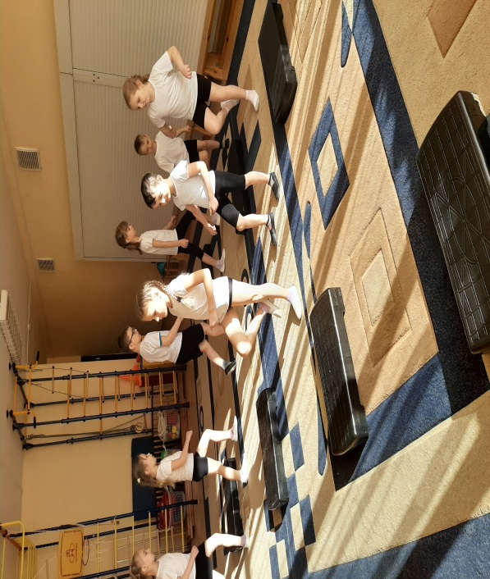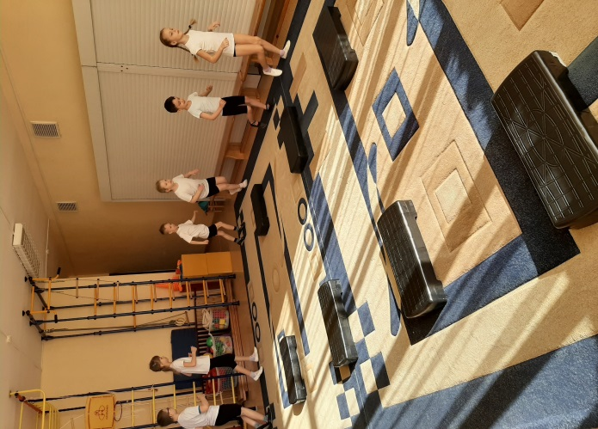
Инструктор: В две колонны шагом марш!
(Перестроение в две колонны справа от степов)
На месте, стой раз-два!
Инструктор: Занять свои места (перед степом)
II . Основная часть (17-20мин)
ОРУ (на степ-досках)
Инструктор: Приготовились к упражнениям.
1.И.п .- узкая стойка ноги вместе, руки на поясе, 1-шаг правой ногой на степ, 2- шаг левой ногой на степ, 3-правая нога со степа, 4-левая нога со степа-И. п.( 8 раз).
2. И .п .-узкая стойка, руки на поясе, 1- шаг правой ногой на степ, правая рука перед собой, 2- шаг левой ногой на степ, левая рука перед собой, 3- шаг правой ногой со степа, правая рука на пояс, 4- шаг левой ногой со степа, левая рука на пояс-И. п. (8 раз).
3.И.п.- узкая стойка, руки на поясе, 1-шаг правой ногой на степ, 2-руки в стороны, левая нога согнута в колене,3-шаг левой ногой назад со степа , 4- И.п. ( 8 раз) ( Тоже самое с другой ноги).
4.И.п.- осн. стойка, руки на поясе, 1-шаг правой ногой на степ, 2-сгибание левого колена , хлопок под ним,3-левая нога со степа, 4- правая со степа-И.п.(Тоже самое с левой ноги), ( по 4 раза с каждой ноги).
6.И.п.-осн.стойка,руки на поясе, 1- упор присев, руки на степ, 2-уопр лежа, 3- упор присев, 4-И.п.(8 раз).
6.И.п- упор лежа, 1-сгибание правого колена к животу,2-И.п, 3-сгибание левого колена к животу, 4-И.п.( по 4 раза каждой ногой).
7.И.п- лежа на спине ,ноги в упоре на степе ,руки вдоль туловища,1-поднятие таза вверх,2- И.п.( 8 раз).
8.И.п.-ходьба на степе, руки произвольно, 1- руки вверх-вдох, 2- И.п.-выдох.(4 раза).
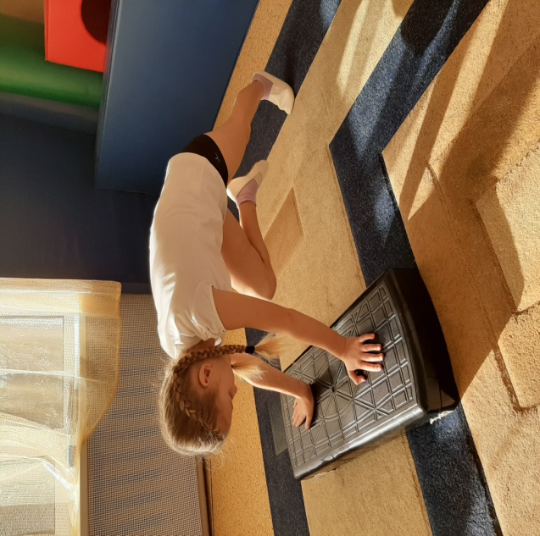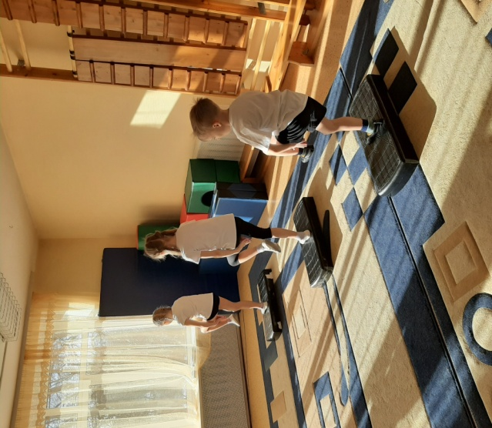

Инструктор: Степы перевернуть! Первая колонна шагом марш! (относят степ-доски), вторая колонна шагом марш!
Инструктор: Вот мы с вами и сделали разминку, теперь можно приступать к нашей гимнастической тренировки, будем выполнять различные задания ( перестроение в колонну).
Основные виды движений.
1.Выполнение упражнения на гимнастической скамейке: упор на скамейку , стоя ноги врозь ,упор присев с продвижением вперед.
2.Проползти под дугами на животе.
3. Лазанье на гимнастическую стенку с переходом на другую, назад спуститься по гимнастической доске, руки в стороны.
4.Прыжки ноги врозь, ноги вместе змейкой между конусами.
(Выполнить все задания по 2 раза).

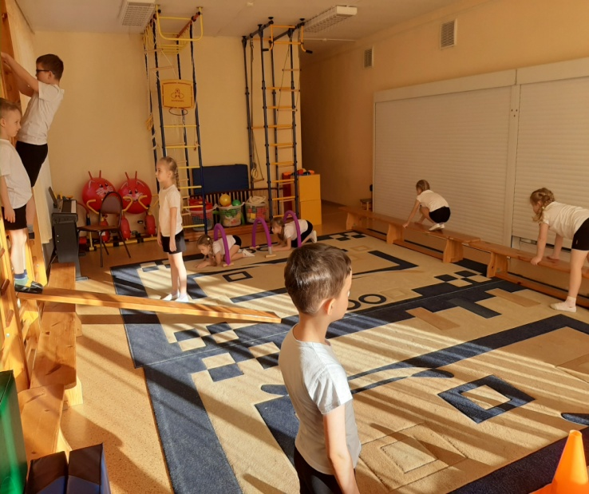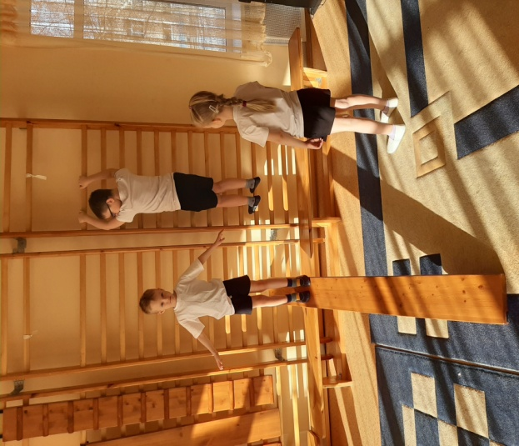

Инструктор: Молодцы, ребята! Вы отлично справились со всеми заданиями. За направляющим шагом марш! (Перестроение в круг)
Игра средней подвижности «Ловкий гимнаст».
Дети становятся в круг, на середине один водящий, у которого в руках находится гимнастическая палка концом к полу. Ребенок (водящий) называет имя одного из детей, которому хочет передать палку и отпускает ее конец, другой должен быстро схватить палочку, чтобы она не упала на пол.( Игра повторяется 5-6 раз).

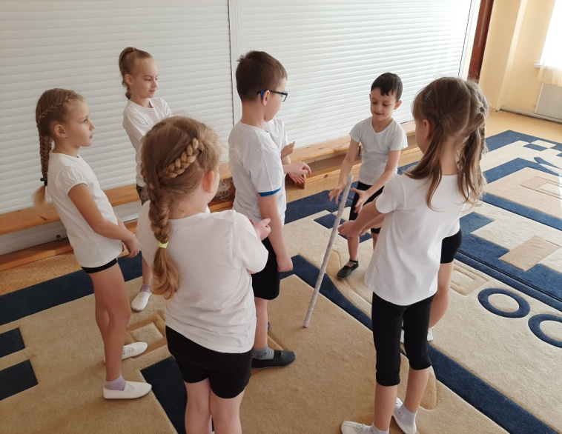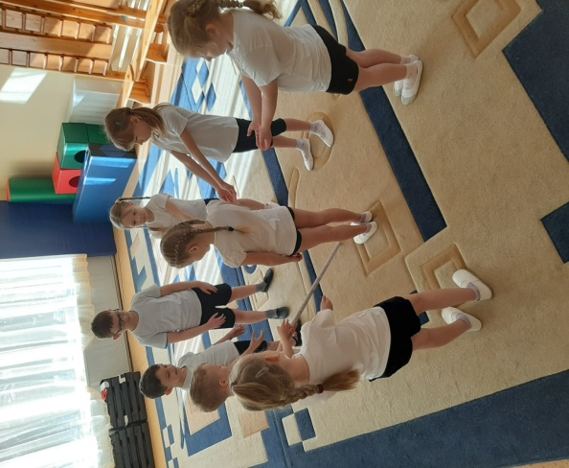
Инструктор: Молодцы! Вы очень ловко играли. А сейчас, за направляющим вокруг по залу шагом марш! (Перестроение в одну шеренгу) На месте, стой раз -два! На 1-2 расчитайсь! ( вторые номера 3 шага вперед, первые номера остаются на местах).
Инструктор: Итак, а сейчас я предлагаю вам отдохнуть и взять су-джок , чтобы с ними сделать задания.
III. Заключительная часть (3-5 мин).
Самомассаж с Су-Джок шариками (дети повторяют слова и выполняют действия с шариком в соответствии с текстом).
Этот шарик не простой, - ( любуемся шариком на левой ладошке)
Он колючий, вот такой. - (накрываем правой ладонью)
Будем с шариком играть - (катаем шарик горизонтально)
И ладошки согревать.
Раз катаем, два катаем – (катаем шарик вертикально)
Сильней на шарик нажимаем.
В руку правую возьмем,
В кулачок его сожмем. ( Сжимаем в кулак)
И посмотрим на ладошки,
Потрясем совсем немножко. (Накрыть второй ладошкой и потрясти шарик).

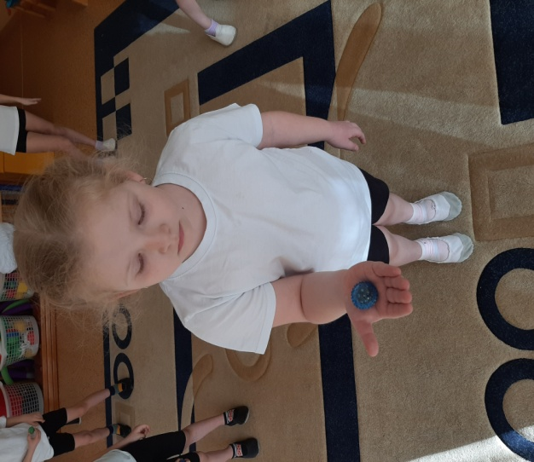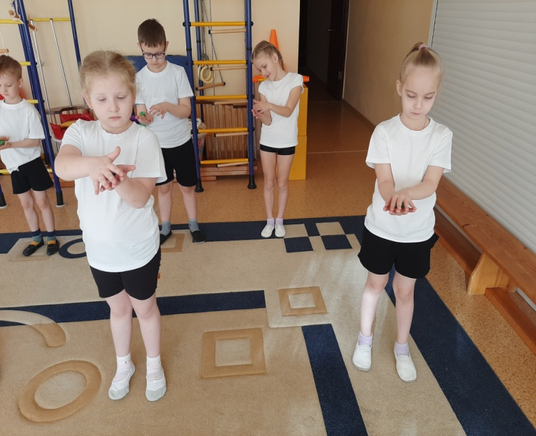

Инструктор: вторые номера 3 шага назад! (Построение , равнение ).
Инструктор: Молодцы, ребята! Вот мы с вами и прошли курс юного гимнаста. Расскажите, какие задания мы сегодня выполняли (Ответы детей).
Инструктор: Направо, из зала шагом марш!
Ходьба в колонне по одному.

